**КОЗАЦЬКОМУ РОДУ НЕМА ПЕРЕВОДУ**

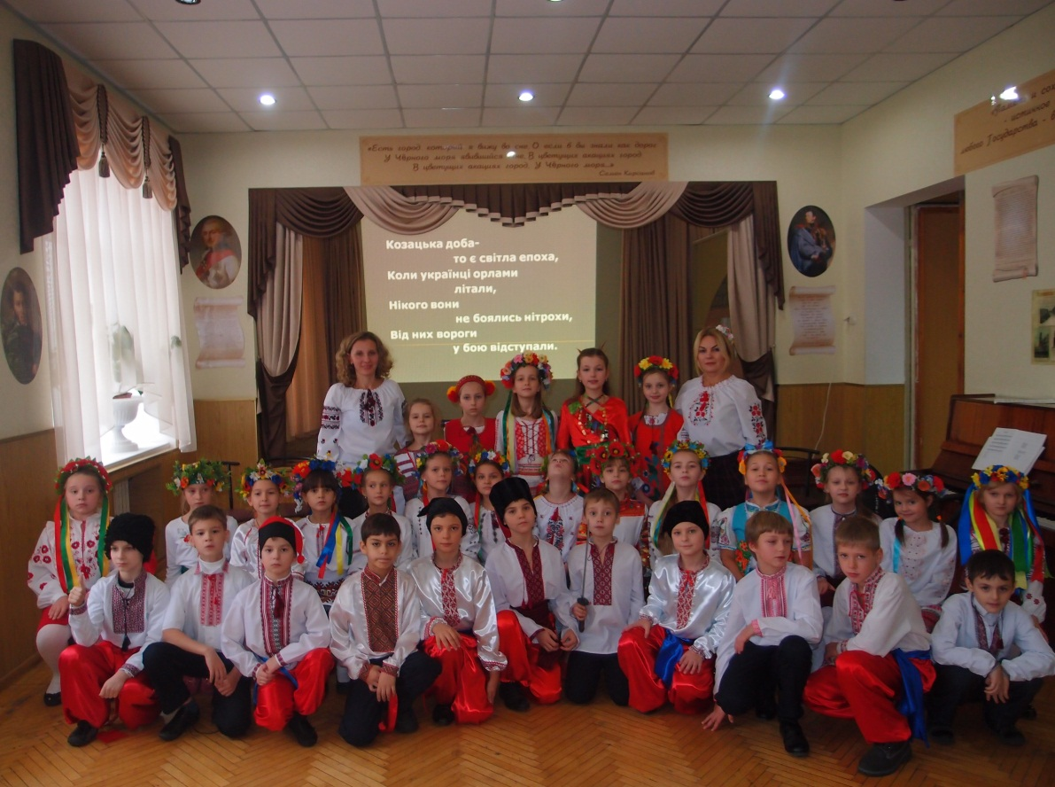

*(Під музику заходять учні 3-Б і 3-В класу)*

**Виступ ансамблю «Дзвіночки». Пісня «Ми веселі малярі»**

**1-й учень.** Україна! Край наш рідний! Золота, чарівна сторона. Земля твоя рястом уквітчана. Від скіфів, від часів Київської Русі та Запорозької Січі бере витоки наш родовід.

**2-й учень.** Віками наш народ протистояв ворогам, виховував своє прагнення до свободи та незалежності, гартував свою силу і волю, щоб боронити рідну землю.

**3-й учень.** Символом незламної волі та могутності України до наших часів є козацтво. Горді, веселі, кмітливі та незалежні, слава вам, слава і чільне місце, панове козаки!

**4-й учень.** І наше свято ще раз підтвердить силу, бойовий дух і козацьке братство, мужність і розум, мудрість і щедрість, творчість і гумор нашого талановитого народу.

**ІНСЦЕНІВКА «НОВОБРАНЕЦЬ»**

*(Ворожка йде назустріч хлопцю, в якого вузлик і палиця. Він одягнений у козацький одяг.)*

**Ворожка.** Куди йдеш, хлопче?

**Хлопець.** Та й сам не знаю. Іду кращої долі шукати.

**Ворожка.** Давай поворожу, всю правду розкажу. Давай руку! Буде тобі, козаченьку, аж три доріженьки вкупі: перша – в Рим, друга – в Крим, а третя – на Запоріжжя. Щасти козакові, Боже!

**Хлопець.** Піду, мабуть на Запоріжжя. *(Звертається до отамана, який щойно вийшов.)* Пане отамане, прийміть до гурту. *(Низько вклоняється, знявши шапку.)*

**Отаман.** Христитися вмієш?

**Хлопець.** Умію.

**Отаман.** «Отче наш» знаєш?

**Хлопець.** Знаю.

**Отаман.** Шаблю в руках тримати вмієш?

**Хлопець.** Умію.

**Отаман.** Закони козацькі сповняти будеш?

**Хлопець.** Буду.

**Отаман.** Тоді приймаємо тебе до козацького гурту.

**1-й козак.** Усе життя покладали запорожці на те, щоб боронити своїх людей від нападів татар, від сваволі польських панів і дбали лише про те, щоб у цій боротьбі зажити слави лицарської. Про особисту користь не йшлося.

**2-й козак.** Свято боронили козаки свою віру православну. Бувало, що запорожців запрошували на допомогу й сусіди. Козаки охоче допомагали побратимам-християнам у боротьбі зі спільним ворогом.

**3-й козак.** Коли не було походів, запорожці розважалися, вправлялися в бойовому мистецтві, їзді верхи, у риболовлі, полюванні, співали та ніколи не журились. 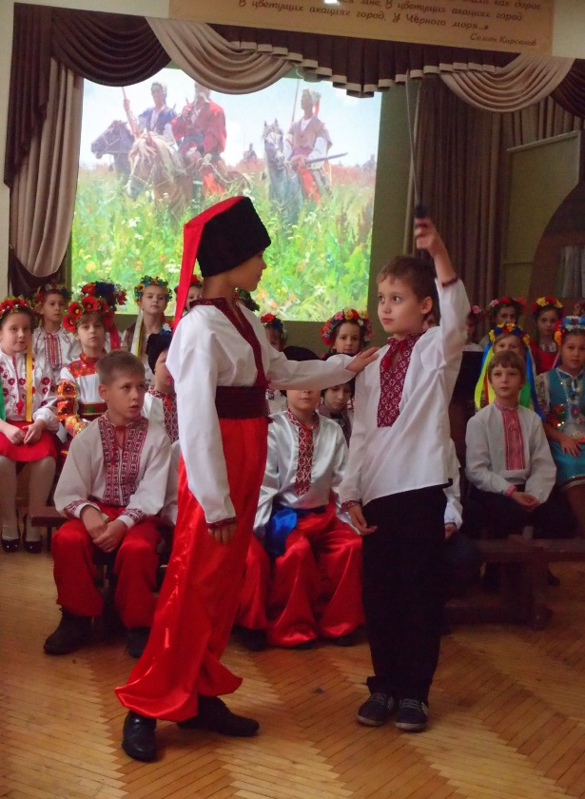

**ІНСЦЕНІВКА «КОЗАЦЬКІ БУВАЛЬЩИНИ»**

(*Козаки по черзі виходять і розповідають козацькі байки.)*

**1-й козак.** Ну й брехун же цей Степан!

**2-й козак.** Чого це раптом?

**1-й козак.** Учора ввечері я розказав йому, що рогатого зайця бачив, а сьогодні він бреше буцімто вранці його спіймав!..

**2-й козак.** Ось і дали цьому козакові прізвисько Скоробреха.

**1-й козак.** Ідуть уночі три козаки та й розмовляють.

* Диви, - каже один, - а місяць трикутний!
* Та ні! – заперечує інший, - він чотирикутний!
* А ви про який, - запитує третій, - про той, що праворуч, чи про той, що ліворуч?

**5-й козак.** Іду через міст, бачу: козак стоїть, хліб жує і дивиться у воду. Підійшов до нього, запитую:

* Що робиш?
* Їм хліб із рибою...
* А риба ж де?
* Та у воді.

**(Пісня «Будьмо козаками»)**

**1-ша учениця.** У літописі українських земель є славний період козаччини, який тривав майже триста років. Козацтво стало організованою військовою силою, яка боронила наші землі від нападів турків і татар, а також від польських та московських колонізаторів, а також від розбрату між українськими магнатами. Козаки були сміливими, дисциплінованими, витривалими, гордими і вільними людьми.

**2-га учениця.** Вважають, що слово козак походить від слова «коза». Козаки були спритні, як кози, вдягалися в казячі кожухи. Можливо, слово «кайзак», що означає «вільний чоловік». В запорозьких козаків було 265 островів. Найбільший острів називався Січ. Там козаки жили постійно; вчилися військової справи, готувалися до воєнних походів.

**3-тя учениця.** Посередині Січі стояла церква Святої Покрови знадвору дуже скромна, а всередині повна золота і срібла. Частину своєї здобичі призначали на церкву і купували щороку нові ікони. Січчю командував кошовий, його всі називали батьком. До військової старшини належали ще військовий суддя і писар.

**4-та учениця.** Козаки мали свої звичаї. Хто хотів стати козаком, мусив наперед служити три роки у старшого козака. Коли навчався від того козака орудувати зброєю й набував спритності у битвах, ставав справжнім козаком і діставав зброю: рушницю, спис, луки і стріли.

**5-та учениця.** Козаки одягалися просто: в грубу сорочку в довгий плащ без рукавів. За широким поясом носили пістолі і люльки, через плече носили торбинку з харчами, а до пояса на ремінець прив`язували ще й порохівницю з порохом. Голови голили... Та ще й таку моду мали: чуприну носили, та таку, що на вухо намотували.

**6-та учениця.** Козаки вранці їли соломаху. Це затірка, заправлена салом чи олією. Після сніданку вони молилися.

Рівно в полудень з фортечної гармати лунав постріл. За цим сигналом йшли козаки обідати.

Серед улюблених страв козаків були такі:

* Варена або печена риба;
* Тетеря (юшка з житнього борошна);
* Щерба (рибна юшка);
* Куліш із салом чи олією.

Про куліш знають і в наші часи. Його може приготувати досвідчений козак-кашовар в лісі чи в степу.

**7-ма учениця.**

У козацькому війську завжди були козаки, які грали на кобзі. Це найулюбленіший інструмент. Він був зроблений з верби або клена. Кобзу брали у військовий похід. Часто козаки, що мали хист до музики і співу, втративши зір у бою, ставали професіональними кобзарями.

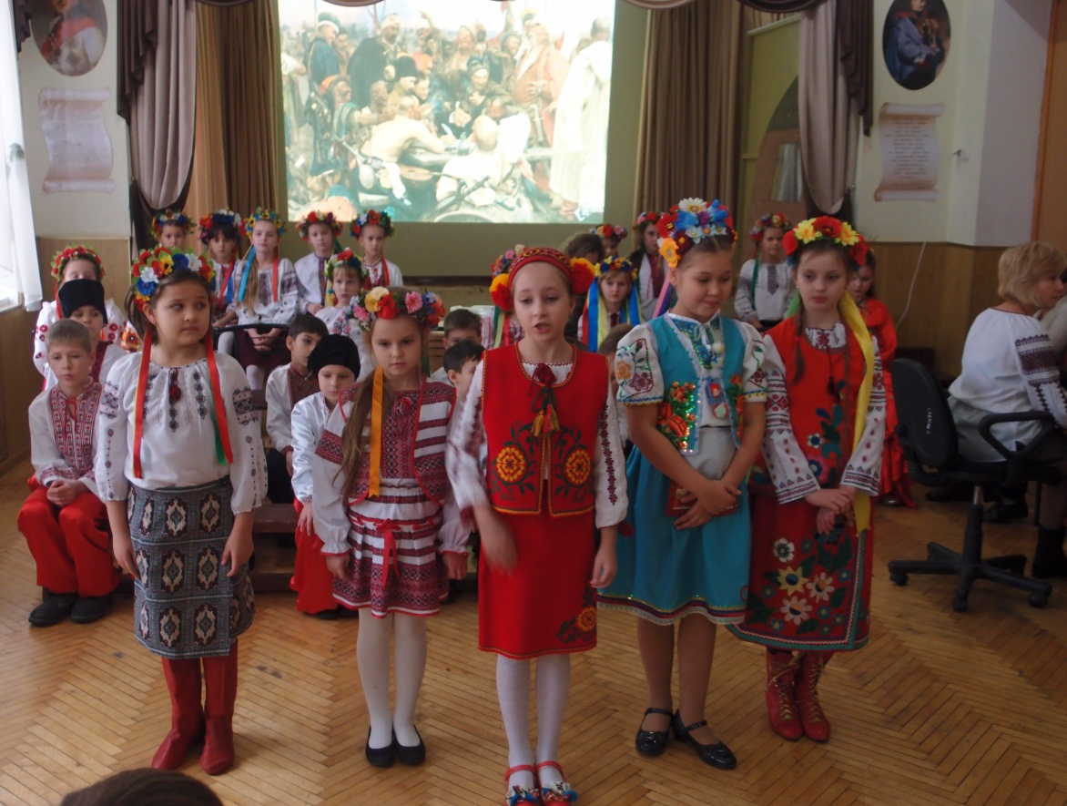

**Кошовий.** А що, козаки! Дайте слово сказать! Чи не час до коша козачат прийнять?

**Козаки.** Саме час! Саме час! В самий раз!

**Кошовий.** Одержавши на раді згоду,

Дітей козацького народу

У наше коло викликаю,

Їх перевірити жадаю!

**Кошовий.** Поведу таку я річ: що ви знаєте про Січ? І про нашу Україну? Розкажіть усім нам, сину.

**1-й учень.**

Знаю, батьку, славна Січ,

Ворогам ішла навстріч,

Рідну землю захищала,

І народ наш прославляла.

**2-й учень.**

Бранців до галер кували,

Всего злоби пожирали,

Шляхта нас вогнем пекла,

На тортури прирекла.

**3-й учень.**

Але наш народ боровся!

І Хмельницький в нас знайшовся,

І Сірко, і Дорошенко,

Й Полуботок, і Морозенко.

**4-й учень.**

Від Січі ведемо родовід свій,

Козаків звитягу поважаєм,

Відродивши чистоту традицій,

Єдність із минулим відчуваєм.

**5-й учень.**

Любі гості! Хоч маленькі,

Ми вже добре знаєм,

Що зовемось українці,

Й українських предків маєм.

**6-й учень.**

Батько, мати, брат, сестричка,

І всі інші члени роду, -

Всі належать до одного

Українського народу.

**(Пісня «Козачата»)**

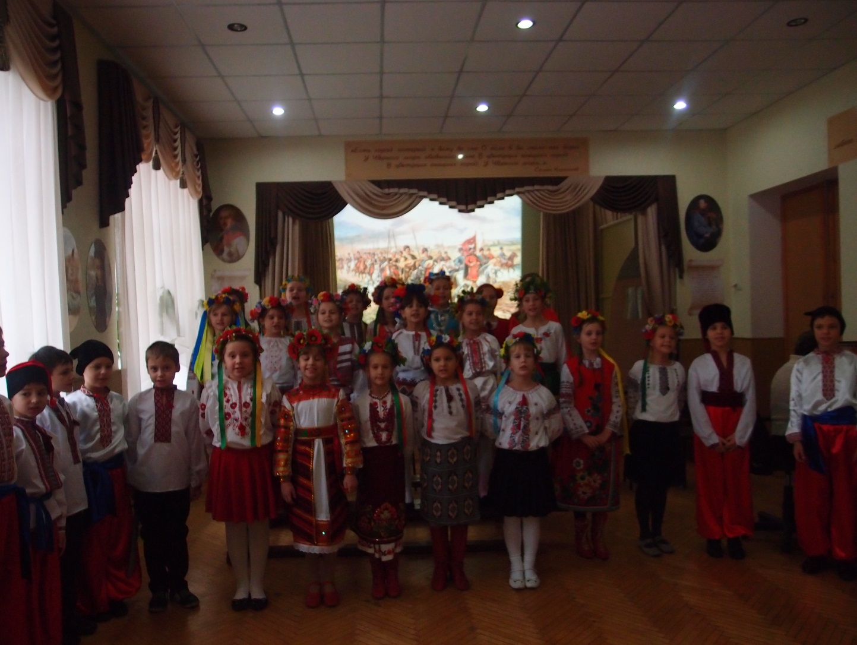

**Кошовий.**

Що говорить вам «козак» -

Це крилате горде слово?

Чом завжди буває так,

Що світлішає від нього?

**Козачата** *(разом).*

Козаки – це вільні люди.

Козаки – безстрашні люди!

Козаки – борці за волю,

За народну чесну долю!

**Кошовий.**

Козацькому гурту ви, бачиться, раді...

Скажіть, чи готові ви жити по правді?

**Всі**.

Готові, так. І жити чесно будем,

І правил ми козацьких не забудем.

**1-й учень.**

Козак – чесна, смілива людина.

Найдорожча йому – Батьківщина.

**2-й учень.**

Козак – слабкому захисник!

Цінити побратимство звик!

**3-й учень.**

Козак – усім народам друг,

І лицарський у нього дух!

**4-й учень.**

Козак – це той, хто за освіту,

Хто прагне волі і блакиту!

**Кошовий.** Молодці діти! Багато ви знаєте про козаків.

**Кошовий.** Кожен, хто мріє стати козаком, повинен знати і виконувати заповіді козаків.

*(Козаки по черзі читають заповіді.)*

**ЗАПОВІДІ КОЗАКІВ**

1. ЧЕСТЬ І ДОБРЕ ІМ`Я ДЛЯ КОЗАКА ДОРОЖЧІ ЗА ЖИТТЯ.
2. ПО ТОБІ СУДЯТЬ ПРО ВСЕ КОЗАЦТВО І НАРОД ТВІЙ.
3. КОЗАКИ ВСІ РІВНІ У ПРАВАХ. ПАМ`ЯТАЙ: «НЕМАЄ НІ КНЯЗЯ, НІ РАБА, АЛЕ ВСІ РАБИ БОЖІЇ!»
4. БУДЬ ПРАЦЬОВИТИЙ, НЕ ЛЕДАРЮЙ.
5. СЛУЖИ ВІРНО СВОЄМУ НАРОДУ, А НЕ КЕРМАНИЧАМ.
6. ДОТРИМУЙ СЛОВА. СЛОВО КОЗАКА БАГАТО ВАЖИТЬ.
7. ПОВАЖАЙ СТАРШИХ, ШАНУЙ СТАРІСТЬ.
8. ТРИМАЙСЯ ВІРИ ПРЕДКІВ, ЖИВИ ЗА ЗВИЧАЯМИ СВОГО НАРОДУ.
9. ЗАГИНЬ, А ТОВАРИША ВИРУЧАЙ.
10. БЕРЕЖИ СВОЮ СІМ`Ю. СЛУЖИ ЇЙ ПРИКЛАДОМ.

**1 – ша учениця.**

Збудись могутня Україно,

Козацьке плем`я, стань на змах,

Туди, де сонце, де вершини

До перемоги йде твій шлях.

Готуйся у бойові лави,

Козацьке плем`я молоде.

До перемоги і до слави

Нас кошовий всіх поведе.

Ти чуєш, як шумить Дніпро?

Як лине пісня солов`їна?

То зве на щастя, на добро –

То наша рідна Україна.

Не згасне праведна зоря,

Не впала правда на коліна.

У кожній думі кобзаря

Живе могутня Україна.

Не розчаровуйсь в Україні,

Вона свята, а грішні – ми.

В її недолі часто винні

Її ж бо дочки і сини.

**2 – ша учениця.**

Не розчаровуйсь в Україні,

Вір, що мине тяжка пора.

Розквітне пишний цвіт калини

В садах достатку і добра.

**3 – тя учениця.**

Ми на славу веселились,

Грали і співали.

Ми на славу України

Нашу Січ збирали.

А усім вам побажати

Хочеться добра,

Щоб жила і процвітала

Козацька сім`я.

Щоб усі ви не хворіли.

З любов`ю жили.

Щоб навіки Україну

В серці зберегли.

**4 – та учениця.**

І ця радість хай озветься

По всьому роздолу,

Хай вороженьки здригнуться...

Бо «Козацькому роду – нема переводу»!

*(Учень 3 –В класу* *виконує пісню «Молитва»)*

*(Під музику учні виходять із залу.)*

**Будьмо козаками**

Ми веселі і завзяті

Діти України,

Дуже любимо співати

Пісню солов'Їну.

*Приспів:*

Гей, хто любить

Наш козацький край, *Двічі*

З нами пісню

Дзвінко заспівай!

Ми кохаємося гідно

В українській мові.

Розцвітай, наш краю рідний,

Квітами любові!

*Приспів.*

Не сумуйте гори й ріки,

Не журіться, мами:

Коли виростем великі –

Будем козаками.

*Приспів.*

**Козачата**

Ми маленькі козачата,

Станем справжніми людьми.

Ми кохаєм рідну пісню,

Україну любим ми!

*Приспів:*

Україна – наша мати,

І про неї вільний спів.

Ми – веселі козачата,

Ми – нащадки козаків!

*Приспів.*

Ми шануєм рідне слово,

В ньому вірність і краса.

Ми – маленькі козачата,

Наша пісня не згаса!

*Приспів.*

Хай злітає рідна пісня,

Наче чайка в небеса.

В ній – ясна душа народу,

В ній надія і краса.